Pressemitteilung
Rechtliche Fusion
Sparkasse Schwaben-Bodensee ist zum Jahreswechsel gestartet
Memmingen, 3. Januar 2022
Am 1. Januar 2022 ist in Schwaben die fünftgrößte Sparkasse Bayerns entstanden: Aus der rechtlichen Fusion der Kreissparkasse Augsburg und der Sparkasse Memmingen-Lindau-Mindelheim ging die Sparkasse Schwaben-Bodensee hervor. Noch ändert sich außer dem Namen nur wenig. Der Fokus liegt nun auf der technischen Fusion im April.
„Mit der rechtlichen Fusion haben wir einen wichtigen Meilenstein auf dem Weg zur gemeinsamen Sparkasse erreicht“, sagt Martin Sailer, Landrat des Landkreises Augsburg und Vorsitzender des Verwaltungsrats der Sparkasse Schwaben-Bodensee. „Mein Dank gilt allen Mitarbeiterinnen und Mitarbeitern, die schon seit Monaten intensiv an dieser Fusion arbeiten.”
Starke Sparkasse für die Region
Auf die Kunden der beiden Häuser kommen – abgesehen vom Namen – zunächst keine Änderungen zu: Alle Konten werden weitergeführt, Dokumente und Verträge behalten ihre Gültigkeit. „Unsere Kunden stehen auch künftig im Mittelpunkt unserer Arbeit“, betont Thomas Munding, Vorstandsvorsitzender der Sparkasse Schwaben-Bodensee. „Sie behalten ihre Ansprechpartner für die persönliche Beratung, die weiterhin über die gewohnten Kanäle – sei es in der Filiale, per Telefon oder per App – stattfindet.“ Sein Stellvertreter Horst Schönfeld ergänzt: „Auch der Region sind und bleiben wir verbunden. Das drücken wir schon mit dem Namen der neuen Sparkasse aus, der das Geschäftsgebiet in der Mitte und im Süden des Regierungsbezirks Schwaben umreißt.“
Gemessen an ihrer Bilanzsumme ist die Sparkasse Schwaben-Bodensee ab jetzt die fünftgrößte Sparkasse in Bayern. Zudem zählt sie aufgrund ihrer Eigenkapitalausstattung, dem ausgewogenen Risikoprofil und der Marktstärke auch bundesweit zu den starken Sparkassen. Das neue Institut hat 1.107 Mitarbeiter und betreibt 58 Geschäftsstellen in der Region.
Herausforderungen gemeinsam meistern
Die Größe stellt für die Sparkasse Schwaben-Bodensee einen entscheidenden Vorteil dar. Anhaltende Niedrigzinspolitik, sich ständig wandelnde Kundenbedürfnisse, wachsende Regulatorik: Für die fusionierte Sparkasse ist es deutlich einfacher, aktuelle und kommende Herausforderungen zu meistern. Und auch die Kunden profitieren von dem leistungsfähigeren Haus. Privatkunden können eine individuellere Vermögensverwaltung in Anspruch nehmen, für Unternehmen eröffnen sich zusätzliche Optionen bei der Finanzierung. Zudem ist die neue Sparkasse ein attraktiver Arbeitgeber. „Das alles stärkt letztendlich auch die Region, die mit der gemeinsamen starken Sparkasse auch nochmals ein Stück weiter zusammenwächst“, sagt Sailer.
Technische Fusion im April
Als nächster und abschließender Schritt folgt am 23. und 24. April die technische Fusion. Dann legen die beiden Vorgängerinstitute ihre Datenbestände zusammen. Die Vorbereitungen hierfür laufen bereits: Im November haben die beiden Häuser ihre Kunden über anstehende Veränderungen sowie die dann geltenden Geschäftsbedingungen und Preise informiert und um ihre Zustimmung gebeten. „Wir liegen mit unseren Arbeiten im Plan. Alle Beteiligten arbeiten bereits jetzt mit Hochdruck daran, dass wir auch die technische Fusion erfolgreich meistern“, so Munding.

Wesentliche Kennzahlen der neuen Sparkasse Schwaben-Bodensee:
Rang 5 in Bayern, bezogen auf die Bilanzsumme (durchschnittlich)
113 Geschäftsstellen, davon 58 mitarbeiterbesetzte Geschäftsstellen
9.293 Millionen € Bilanzsumme
12.679 Millionen € bilanzielles Kundengeschäftsvolumen
5.883 Millionen € Kundenkredite
6.796 Millionen € Kundeneinlagen
1107 aktive Beschäftigte
Alle Werte: Stand 30.06.2021

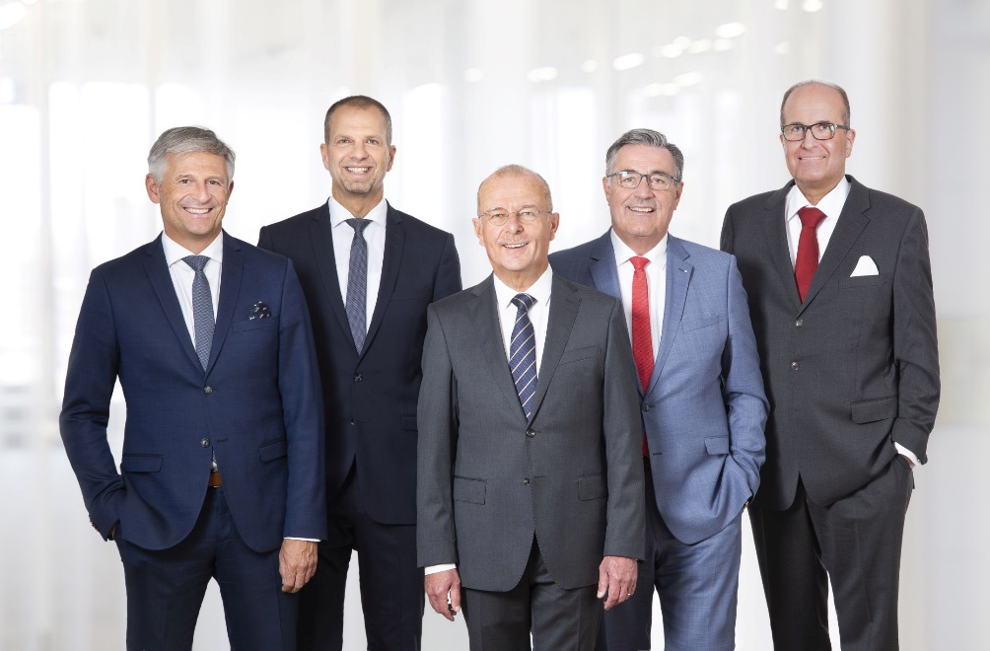
Bildunterschrift:
Der Vorstand der neuen Sparkasse Schwaben-Bodensee (v. l. n. r.): Dr. Wolfgang Zettl, Bernd Fischer, Thomas Munding (Vorstandsvorsitzender), Horst Schönfeld (stellvertretender Vorstandsvorsitzender), Harald Post.
Bildrechte:
Sparkasse Schwaben-Bodensee

Unternehmenskontakt:

Sparkasse Schwaben-Bodensee
Markus Pfeffinger

St. Josefs-Kirchplatz 6-8
87700 Memmingen

Telefon: (08 21) 32 51-41 48 8
Telefax: (08 21) 32 51-34 20 07
E-Mail: ksk@epr-online.de
Pressekontakt:

epr – elsaesser public relations
Elke Thiergärtner
Maximilianstraße 50
86150 Augsburg

Telefon: (0821) 450 879 12
E-Mail: et@epr-online.de
www.epr-online.de

